КИЇВСЬКИЙ НАЦІОНАЛЬНИЙ УНІВЕРСИТЕТ імені Тараса Шевченка
ФАКУЛЬТЕТ ІНФОРМАЦІЙНИХ ТЕХНОЛОГІЙ
Кафедра програмних систем і технологій

Дисципліна
«Розробник фронтенду програмних систем»
Лабораторна робота №3
«Веб-ресурс з надання он-лайн консультацій у сфері фінансів»
Варіант №8
Виконав здобувач: | Ілля САЛЬНІКОВ | Перевірила: | Ірина ЮРЧУК
Група (підгрупа) | ІПЗ-32 (5) | Дата перевірки
Форма навчання | денна | Оцінка
2026

Мета
Вивчити типи даних, основні оператори, умовні конструкції, цикли, типи функцій мови програмування JS, набути навиків та вмінь у створенні програмного коду.
Завдання
- Вивчити типи даних, основні оператори, умовні конструкції, цикли, типи функцій мови програмування JavaScript та основи об’єктно-орієнтованого підходу в ній;
- Реалізувати програмно завдання, які наведені у Додатку 4, згідно варіанту здобувача:
- Створити 10 записів послуг, що містять внутрішній id послуги, назву послуги, ім’я лікаря, що її проводить, кількість користувачів, що прочитали про послугу за місяць_1, кількість користувачів, що прочитали про послугу за місяць_1, вартість послуги; тривалість послуги у хв. Реалізувати програмно:
- впорядкування послуг за вартістю та знаходження середньої тривалості послуги у хв, серед тих, що відповідають одній і тій же вартості.
- знаходження послуги, який має максимальну кількість користувачів, що прочитали про неї за місяць_1 та вивід її внутрішнього id.
- додавання нової послуги до 10 записів: якщо у ній відсутня хоч якась інфо, то додаємо в кінець списку; якщо вся інфо є, то шукаємо її місце у порядку спадання вартості послуг.
- обчислити оновлену вартість послуги на наступний місяць за принципом: якщо кількість користувачів, що прочитали про послугу за місяць_1 менша за кількість користувачів, що прочитали про послугу за місяць_2, то вартість проєкту множимо на 1,15; якщо кількість користувачів, що прочитали про послугу за місяць__1 дорівнює кількості користувачів, що прочитали про послугу за місяць__2, то вартість проєкту не змінюється; якщо кількість користувачів, що прочитали про послугу за місяць_1 більша за кількість користувачів, що прочитали про послугу за місяць__2, то вартість проєкту множимо на 0,95;
- Надати оновлений список нових вартостей послуг – назва послуги, вартість, ім’я лікаря\психолога\дизайнера.
Вказівка: використовуємо тип даних масив, методи роботи з ними та функції.
- Створити 10 облікових записів користувачів, які містять прізвище, ім’я, вік, освіту, мету зворотнього зв’язку, дату звернення, час звернення. Реалізувати програмно:
- виведення переліку користувачів, який звернулись продовж певного місяця, в деякий заданий момент часу.
- вивести мінімальний вік користувача, що звернувся, його освіту та ім’я .
- поділити користувачів за часом звернення на два класи – «робочий час (09:00 до 17:00)» та «неробочий час» та знайти кількість користувачів у кожному з класів та середній вік користувача у кожному з них.
- забезпечити сортування користувачів алфавітному порядку із виведенням мети зворотнього зв’язку.
Вказівка: використовуємо об’єктно-орієнтований js-код.
- Провести тестування кожного із програмно реалізованих завдань.

Хід роботи
Для реалізації логіки мовою JavaScript було створено окремий файл script.js у директорії js/. Цей файл було підключено до існуючих сторінок за допомогою тегу <script src="js/script.js"></script>, який розміщено перед закриваючим тегом.
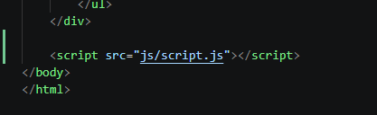
Завдання 1.
Результат сортування масиву послуг у порядку зростання їх вартості. 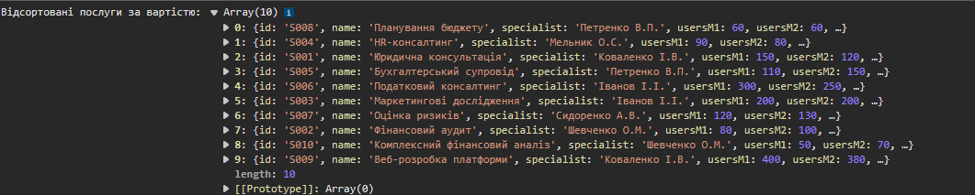Результат обчислення середньої тривалості надання послуг для тих записів, що мають однакову вартість. 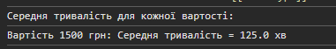
Виведення інформації про послугу, яка мала максимальний попит серед користувачів протягом першого місяця.
Результат перевірки логіки додавання нової послуги з урахуванням порядку спадання вартості та виведення масиву з оновленими цінами згідно з умовами алгоритму. 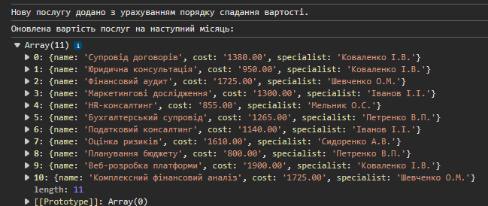

Завдання 2.
Ініціалізація масиву з 10 облікових записів користувачів на основі створеного класу UserAccount. 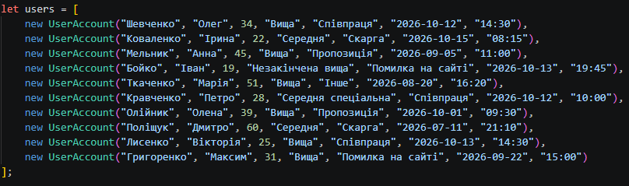
Результат фільтрації масиву користувачів за заданими параметрами: звернення у жовтні о 14:30.
Виведення персональних даних наймолодшого користувача з масиву.
Результат розподілу користувачів на дві цільові групиіз підрахунком кількості осіб у кожній групі та обчисленням їхнього середнього віку. 
Результат сортування списку користувачів за прізвищем в алфавітному порядку із зазначенням мети їхнього звернення. 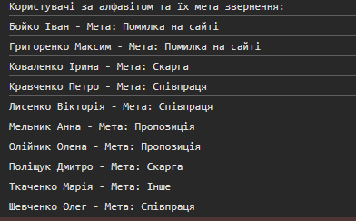
Посилання на GitHub - ilywka-S/Frontend-Software-Development at lab3
Висновок: У процесі виконання лабораторної роботи я здобув практичні навички розробки програмної логіки мовою JavaScript. Було вивчено та застосовано базові типи даних, оператори, умовні конструкції, цикли та функції. Під час виконання першого завдання я навчився працювати з масивами об'єктів, було реалізувано алгоритми кастомного сортування, пошуку максимаальних та мінімальних значень та динамічного перерахунку числових показників на основі заданих умов. У другому завданні було опрацьовано основи об'єктно-орієнтованого підходу в JS, розробивши клас для облікових записів та реалізувавши логіку фільтрації, групування даних і сортування рядків за алфавітом.

